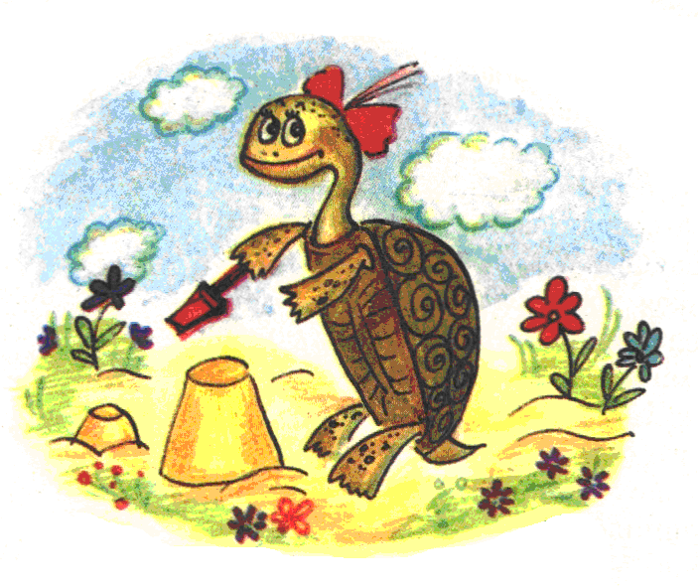

Была я малышкой, Играла пустышкой, Гуляла с братишкой
И с няней-мартышкой.

Я пела, плясала,
Над книжкой зевала, Цветы собирала,
О чуде мечтала.

Но время бежало,
И я подрастала.
Я скоро узнала,
Что взрослою стала
И детство моё
Навсегда потеряла.

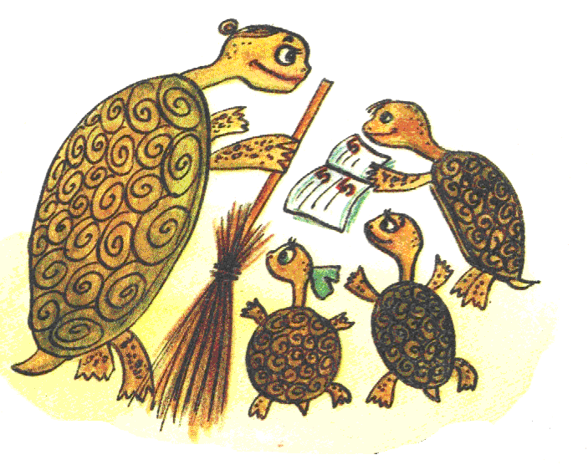

Сейчас я живу
В небольшом зоопарке
И каждый мой день
Пребываю в запарке:

Я в школу бужу
По утрам малышей,
Кормлю их, купаю
От ног до ушей.

Я штопаю, глажу, стираю, Игрушки за них убираю,
Мету, отмываю,
Кручу, кипячу,
Хвалю и ругаю,
Шучу и ворчу.

Приложение 1
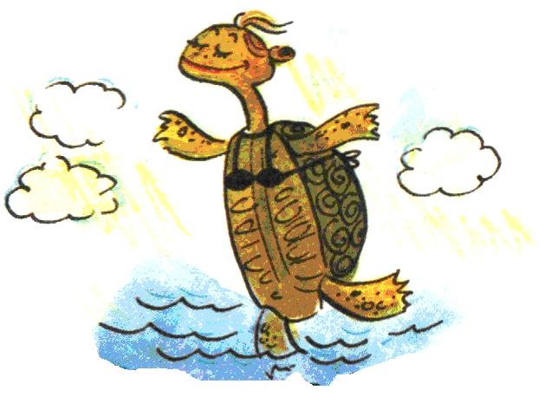
В понедельник или в среду Всё я брошу и уеду,
И оставлю их одних, Безобразников моих.

Сяду в поезд и тогда Посмотрю на города.
Я отправлюсь в южный порт,
На какой-нибудь курорт.

Как начну я там форсить, Платья модные носить,
Буду плавать, буду прыгать, Буду всех с ума сводить.

Когда море надоест, Запланирую отъезд.
И вернусь обратно к ним,
К безобразникам моим.

